PAVOL BODNÁR
&
InterJAZZional Band

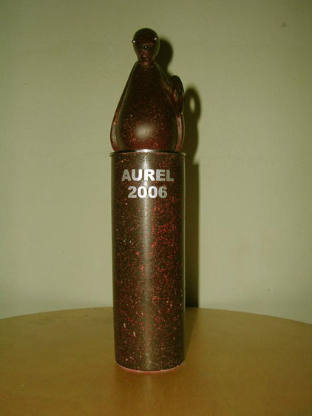

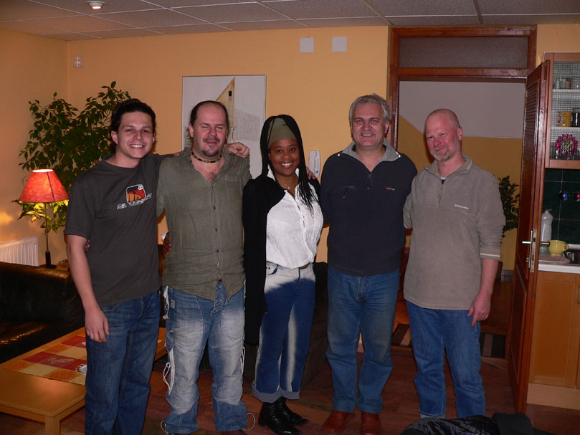

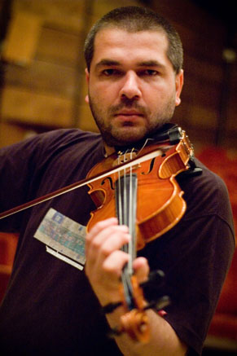
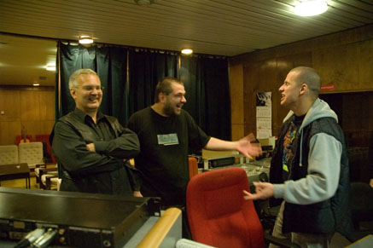
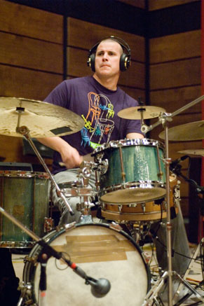
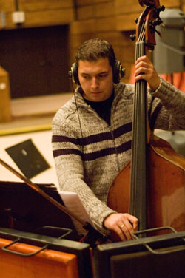

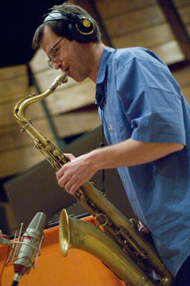

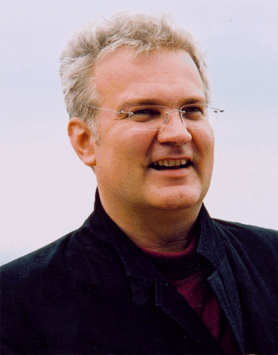
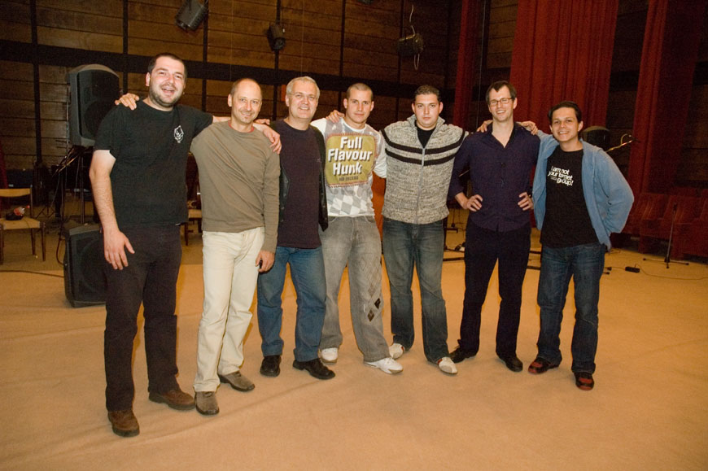

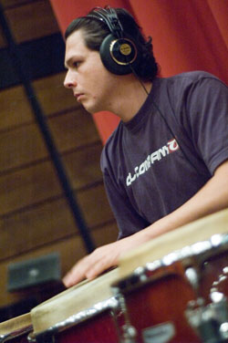

www.pavolbodnar.com

O skupine InterJAZZional Band
Skupina vznikla za účelom intepretovať džezovú hudbu, ktorá je inšpirovaná slovenskou ľudovou tvorbou ale i tvorbou slovenských skladateľov 20.storočia. Nemenej dôležitou charakteristikou aranžmánov je využívanie latinskoamerických polyrytmov. Skupina má variabilné zloženie od kvartetu po oktet.
Medzinárodné zlozenie IJQ zabezpečuje jej osobitý, internacionálny zvuk. Tvoria ju špičkoví hudobníci, a to prevažne z krajín Strednej Európy.
Slovenský kolorit dodávajú



Pavol Bodnár
klavirista, džezmen
autor hudby
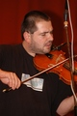
Stano Palúch
unikátny husľ ový improvizátor
v oblasti džezu a ľudovej hudby

Jazzový feeling prinášajú
všetci, no špeciálne
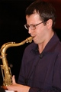

Borys Janczarski
vynikajúci mainstreamový saxofonista
dedič poľskej džezovej tradície
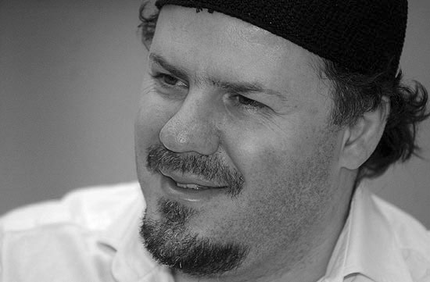

Winand Gábor
fenomenálny maďarský spevák a inštrumentalista

Latinskoamerický drajv zabezpečujú

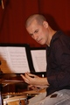
Martin Valihora
báječný groovový bubeník
člen slávneho HIROMI Trio



Eddy Portella
zemitý perkusionista
peruánsky indián so slovenskou krvou


Elsa Valle
temperamentná kubánska speváčka
latinská diva žijúca v Budapešti
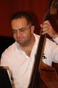

Tomáš Baroš
špičkový kontrabasista
z Krajiny džezových basistov, Prahy

www.pavolbodnar.com

ECCE JAZZ
PAVOL BODNÁR & InterJAZZional Band
Nový album klaviristu, aranžéra a skladateľa
ocenený cenou
AUREL 2006
Najlepší džezový album
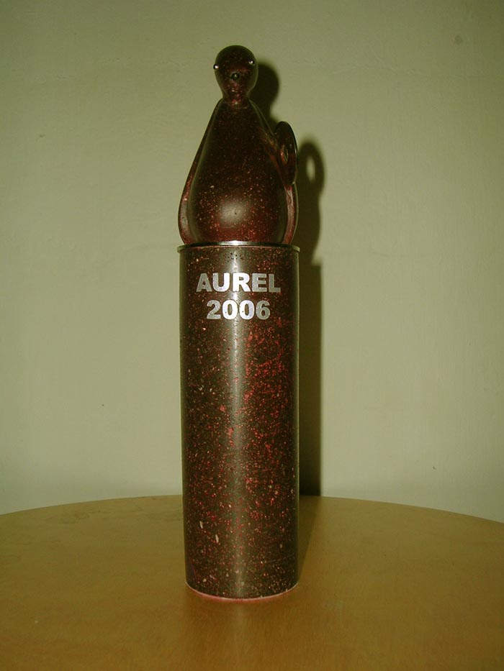
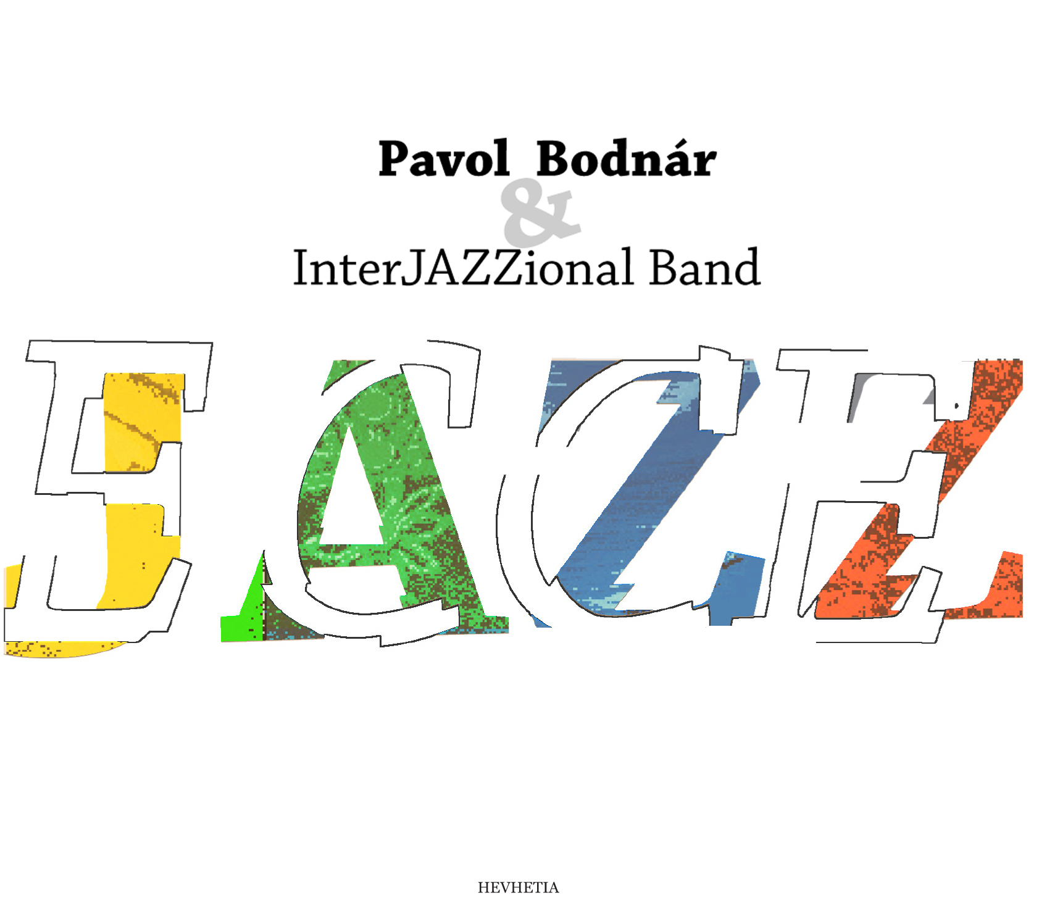

Ecce Jazz obsahuje dvanásť kompozícií. Sú určené pre džezových fajnšmekrov, ale rovnako potešia každého milovníka peknej, príjemnej, originálnej a farbistej hudby. Album sa predáva aj v USA a hudba z neho je už piaty mesiac v playlistoch zámorských rozhlasových staníc.
V skladbách sú použité:
prvky slovenského folklóru
latinskoamerické rytmy
harmónia severoamerického džezu
srdce autora a umenie interprétov

Program Ecce Jazz

* Pastierka pávov I * Pastierka pávov II * Dvanásť tónov vášne *
* Aj to je Indiana * Pastierka pávov III * Tri ruže pre Martinu *
* Pieseň o vode * Chromatické dobrodružstvo * Široký jarčok *
* Uspávanka pre Marieli * Portoriko I * Portoriko II *

www.pavolbodnar.com

Reakcie odbornej kritiky

Je síce len začiatok februára, ale s pokojným svedomím môžeme povedať, že práve vyšiel jeden z najlepších jazzových albumov roka - Ecce Jazz klaviristu Pavla Bodnára
Marián Jaslovský, SME, 01.03.2007

Spôsob, akým Bodnár slovenské témy jazzovo uchopil, podľa mňa najväčšmi prispel k tomu, že táto inteligentná, živo pulzujúca nahrávka má potenciál stať sa udalosťou sezóny.
Rado Tihlárik, www.skjazz.sk Jazzovinky

This album is a must for the serious jazz connoisseur, but can also be enjoyed by the person that simply enjoys beautiful music created with passion.
Mike Matheny, Jazz Programmer´s List, vol 9, issue 164, 22.05.2007

Ecce Jazz CD definitely ranks very high in our book as one of the most sensual, and harmoneous projects to have been released in a long time...
James Groov, RadioIndy, 25.05.2007 ( Phoenix, Arizona )

Vytvoril skladby, ktoré možno počúvať dlho a znova. Sršia muzikou,
prekypujú aj hudobným vzdelaním, aj hudobnou históriou, dýchajú rytmom, zataja dych ...
Fellegi, Pravda, 24.02.2007

The album brings diverse set of compositions, distinctly original, which deliver a new sound to modern jazz... it is a sound which satisfies the desire for that something new often sought out by the sophisticated jazz listener.
Mike Matheny, Jazz Programmer´s List, vol 9, issue 164, 22.05.2007

The music on this CD clearly reflects an international sound like no other CD that we've heard recently.
James Groov, RadioIndy, 25.05.2007 ( Phoenix, Arizona )

Pestrosť a homogenita, to sú dve veci, ktoré sa spájajú tak, ako úcta k tradícii a moderný akustický groove. Album reprezentuje špičkovú úroveň, nielen v Európe.
Marián Jaslovský, SME, 01.03.2007

www.pavolbodnar.com

Pavol Bodnár -Životopis

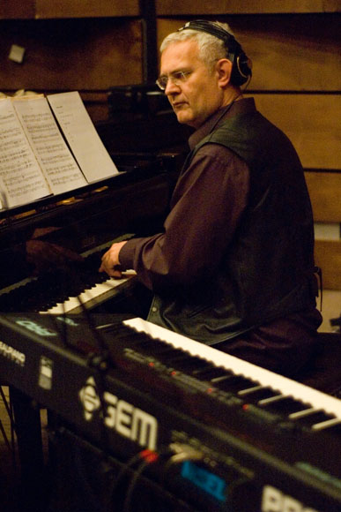
Skladateľ, aranžér, džezový klavirista, pedagóg nositeľ Martoníkovej ceny Slovenského hudobného fondu – Džezmen roka 1996.
Študoval európsku artificiálnu hudbu na konzervatóriu v Žiline a modernú americkú hudbu na Berklee College of Music v Bostone. V roku 1990 bol finalistom súťaže jazzových kompozícií, Concours International de Thémes de Jazz v Monaco so skladbou Cheerful Afternoon ( Radostné popoludnie ).
V priebehu rokov spolupracoval ako klavirista, aranžér a skladateľ s hudobníkmi ako Piotr Baron, Grzegorz Nagórski, Joe Murányi, Harry Sokal, Winand Gábor, Elsa Valle, Márkus Tibor, Errol Weiss Schlabach, Barbara Montgomery, Larry Smith, Franz Hofferer, Enzo Ruggieri, Philippe Lavoipierre, Jaro Červenka a skupinami - Peter Lipa Band, Peter Cardarelli & Pavol Bodnár Band, Slovak Polish Jazz Quartet, Close Harmony Friends, Polemic, VladoVizár Jazz Quartet, All Time Jazz Trio a inými.
V dnešnej dobe sa autorsky angažuje v skupinách s medzinárodným obsadením - InterJAZZional Band a V4JAZZ. Vo svojej súčasnej tvorbe organicky spája rytmické prvky latinskoamerického džezu a harmóniu severoamerického džezu so slovanskou melodiku. Formovým rámcom jeho skladieb sú jednak typické džezové formy, ako aj originálne formy prirodzene vytvorené pomocou kompozičných postupov artificiálnej hudby.
Autorské CD Ecce Jazz ( Hevhetia, 2006 ) zožalo už prvé úspechy v zahraničí. Riaditeľ programového vysielania americkej rozhlasovej stanice RadioIO Michael Matheny vybral Bodnárove CD ako top pick novinku v týždni od 26.02.2007 – 04.03.2007. O nadnárodnej kvalite hudby Pavla Bodnára svedčí aj fakt, že sa jeho skladby hrajú v silnej konkurencii amerických džezových velikánov nepretržite už piaty mesiac. Skladba Pastierka pávov sa v hodnotení štvormiliónovej poslucháčskej základne americkej rádiostanice ocitá na popredných miestach.
Silnou stránkou Pavla Bodnára sú okrem iného aj spontánne improvizácie na motívy barokovej hudby ( projekt Bach In Jazz & Jazz in Bach, Slovenský Rozhlas 2000 ). V súčasnosti tiež pôsobí aj ako pedagóg na Cirkevnom konzervatóriu v Bratislave, kde vedie špecializačné pomaturitné štúdium džezu a populárnej hudby.
www.pavolbodnar.com

Prepojenia na webové stránky

- www.pavolbodnar.com oficiálna stránka
- www.radioiojazz.com review
- www.myspace.com/pavolbodnar neoficiálna stránka
- www.cdbaby.com/cd/pavolbodnar predaj CD v USA
- www.noisehead.com
- www.radioindy.com/bands/2752/ neoficiálna stránka
review

Your group is .. by far.. my favorite band at Noisehead.. your music is the star.. a guiding light.. bright size life.. RAPSTER

Thank you for this songs, this solos, this band. Stano Paluch! what a good sound ! and Borys! and Eddy Portella, Martin, you, ... Stefan, ... Elsa Valle ( shure you know Julia Valle, very good dobllebassist) and Gabor... all sounds incredible, well ensembled, ...
When in Barcelona?????
nice to meet you!!!!!! MUTZICK NAGUIM

Kontakt

Pavol Bodnár
Heydukova 18
811 08 Bratislava
Slovensko

Tel: 0908-783 388
Em: pavolbodnar@gmail.com

www.pavolbodnar.com

